Glossaire
- PV : Photovoltaïque
- GHI : Irradiation Horizontale Globale
- GTI : Irradiation Inclinée Globale (irradiation dans le plan pour un panneau PV fixe avec une inclinaison et un azimut donnés)
- DNI : Irradiation Normale Directe (irradiation directe dans un plan suivant la position du soleil)
- TMY : Année Météorologique Typique
- P50 : 50ème percentile d'une distribution (médiane)
- P75 : 75ème percentile d'une distribution (75% des valeurs seront supérieures à ce seuil)
- P90 : 90ème percentile d'une distribution (90% des valeurs seront supérieures à ce seuil)
- P99 : 99ème percentile d'une distribution (99% des valeurs seront supérieures à ce seuil)
- ERA5 : ECMWF ReAnalysis 5
- ECMWF : Centre européen pour les prévisions météorologiques à moyen terme
- NREL : Laboratoire national des énergies renouvelables - USA

Introduction et Méthodologie
Une Année Météorologique Typique (TMY) a été générée pour le site étudié, incluant les scénarios médian (P50) ainsi que pessimistes (P75,P90 et P99). Ce rapport synthétise les résultats TMY pour les composantes GHI et DNI.
La méthode de génération du TMY (P50) exploite les données de rayonnement CAMS, et la réanalyse ERA5 de Copernicus pour les autres paramètres météorologiques.
La méthode Sandia, avec les adaptations et améliorations apportées par NREL[1], est utilisée pour générer des données TMY P50. Elle sélectionne des mois individuels issus de différentes années d'un ensemble de données à long terme (généralement 10 à 30 ans) afin de représenter avec précision les conditions médianes.Pour chaque mois, la méthode évalue quatre paramètres météorologiques clés :
- Rayonnements solaires.
- Température.
- Température du point de rosée.
- Vitesse du vent.
Chaque paramètre est pondéré différemment en fonction de son importance, car la méthode prend en compte plusieurs facteurs au-delà d'un simple calcul de la valeur médiane. L'approche assure une représentation plus précise des conditions météorologiques à long terme. Pour plus de détails, reportez-vous à la documentation ici https://www.nrel.gov/docs/fy08osti/43156.pdf [1].
Les calculs TMY P90 et P75 suivent une approche statistique basée sur les valeurs annuelles. Tout d'abord, nous calculons l'écart-type des valeurs d'irradiation annuelles à long terme. Pour P90, nous multiplions cet écart-type par 1,28155, tandis que pour P75, nous le multiplions par 0,6745. Ces calculs nous donnent respectivement nos estimations P90 et P75. Nous sélectionnons ensuite l'année représentative en identifiant l'année historique dont l'irradiation annuelle totale est la plus proche de ces valeurs P90 ou P75 calculées.

Données et Description
Nom du site | Melg El Ouidane-Morocco
Latitude | 34.483532°
Longitude | -2.856371°
Altitude | 390.0 m
Inclinaison du panneau PV | 30°
Date de début | 2005-01-01
Date de fin | 2024-12-31
Nb Années | 20
Échantillonnage des données | 60 min
Unité des données | Wh/m²
Base de données de rayonnement | Cams solar Radiations
Base de données météorologiques | ERA5 (ECMWF)
Formats de sortie:
- CSV compatible avec le logiciel PVsyst
- CSV compatible avec le System Advisor Model (SAM, NREL)
- CSV compatible avec le format PVGIS.

Mois sélectionnés pour le TMY P50, P75, P90 et P99
Month | P50 | P75 | P90 | P99
Jan. | 2023 | 2008 | 2005 | 2006
Feb. | 2007 | 2008 | 2005 | 2006
Mar. | 2020 | 2008 | 2005 | 2006
Apr. | 2013 | 2008 | 2005 | 2006
May | 2020 | 2008 | 2005 | 2006
Jun. | 2016 | 2008 | 2005 | 2006
Jul. | 2005 | 2008 | 2005 | 2006
Aug. | 2020 | 2008 | 2005 | 2006
Sept. | 2015 | 2008 | 2005 | 2006
Oct. | 2005 | 2008 | 2005 | 2006
Nov. | 2007 | 2008 | 2005 | 2006
Dec. | 2021 | 2008 | 2005 | 2006

Résultats et Illustrations pour la Composante GHI, P50 à P99
La variabilité à long terme de la composante GHI est représentée sous forme de graphique "boîte à moustaches" pour chaque mois.
Pour comprendre l'illustration mensuelle de la boîte à moustaches :
- La ligne horizontale inférieure est la valeur mensuelle minimale
- La ligne horizontale supérieure montre la valeur mensuelle maximale
- La boîte bleu clair montre l'étendue des valeurs du 25ème au 75ème percentile
- La ligne horizontale dans la boîte orange montre la valeur médiane
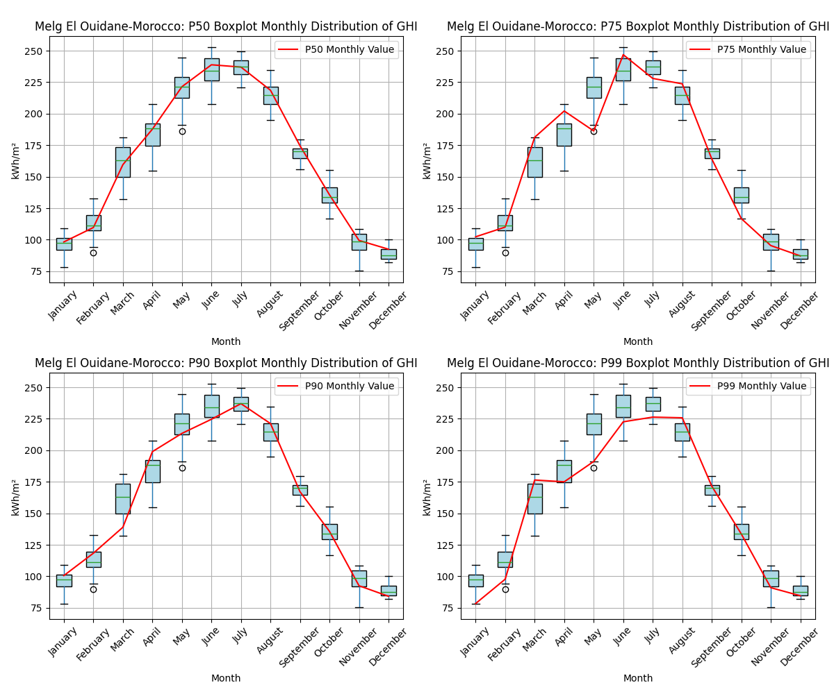
Figure 1 : Boîte à moustaches mensuelle pour la composante GHI avec TMY (P50, P75, P90, P99).
Les valeurs mensuelles GHI des TMYs sont, en kWh/m² :
Month | P50 | P75 | P90 | P99
January | 98 | 102 | 101 | 78
February | 110 | 110 | 118 | 98
March | 160 | 181 | 139 | 176
April | 188 | 202 | 199 | 175
May | 221 | 186 | 213 | 191
June | 239 | 247 | 225 | 223
July | 237 | 228 | 237 | 226
August | 219 | 224 | 221 | 226
September | 175 | 164 | 167 | 172
October | 136 | 117 | 136 | 134
November | 99 | 95 | 93 | 91
December | 92 | 87 | 84 | 85
Yearly | 1974 | 1943 | 1933 | 1875

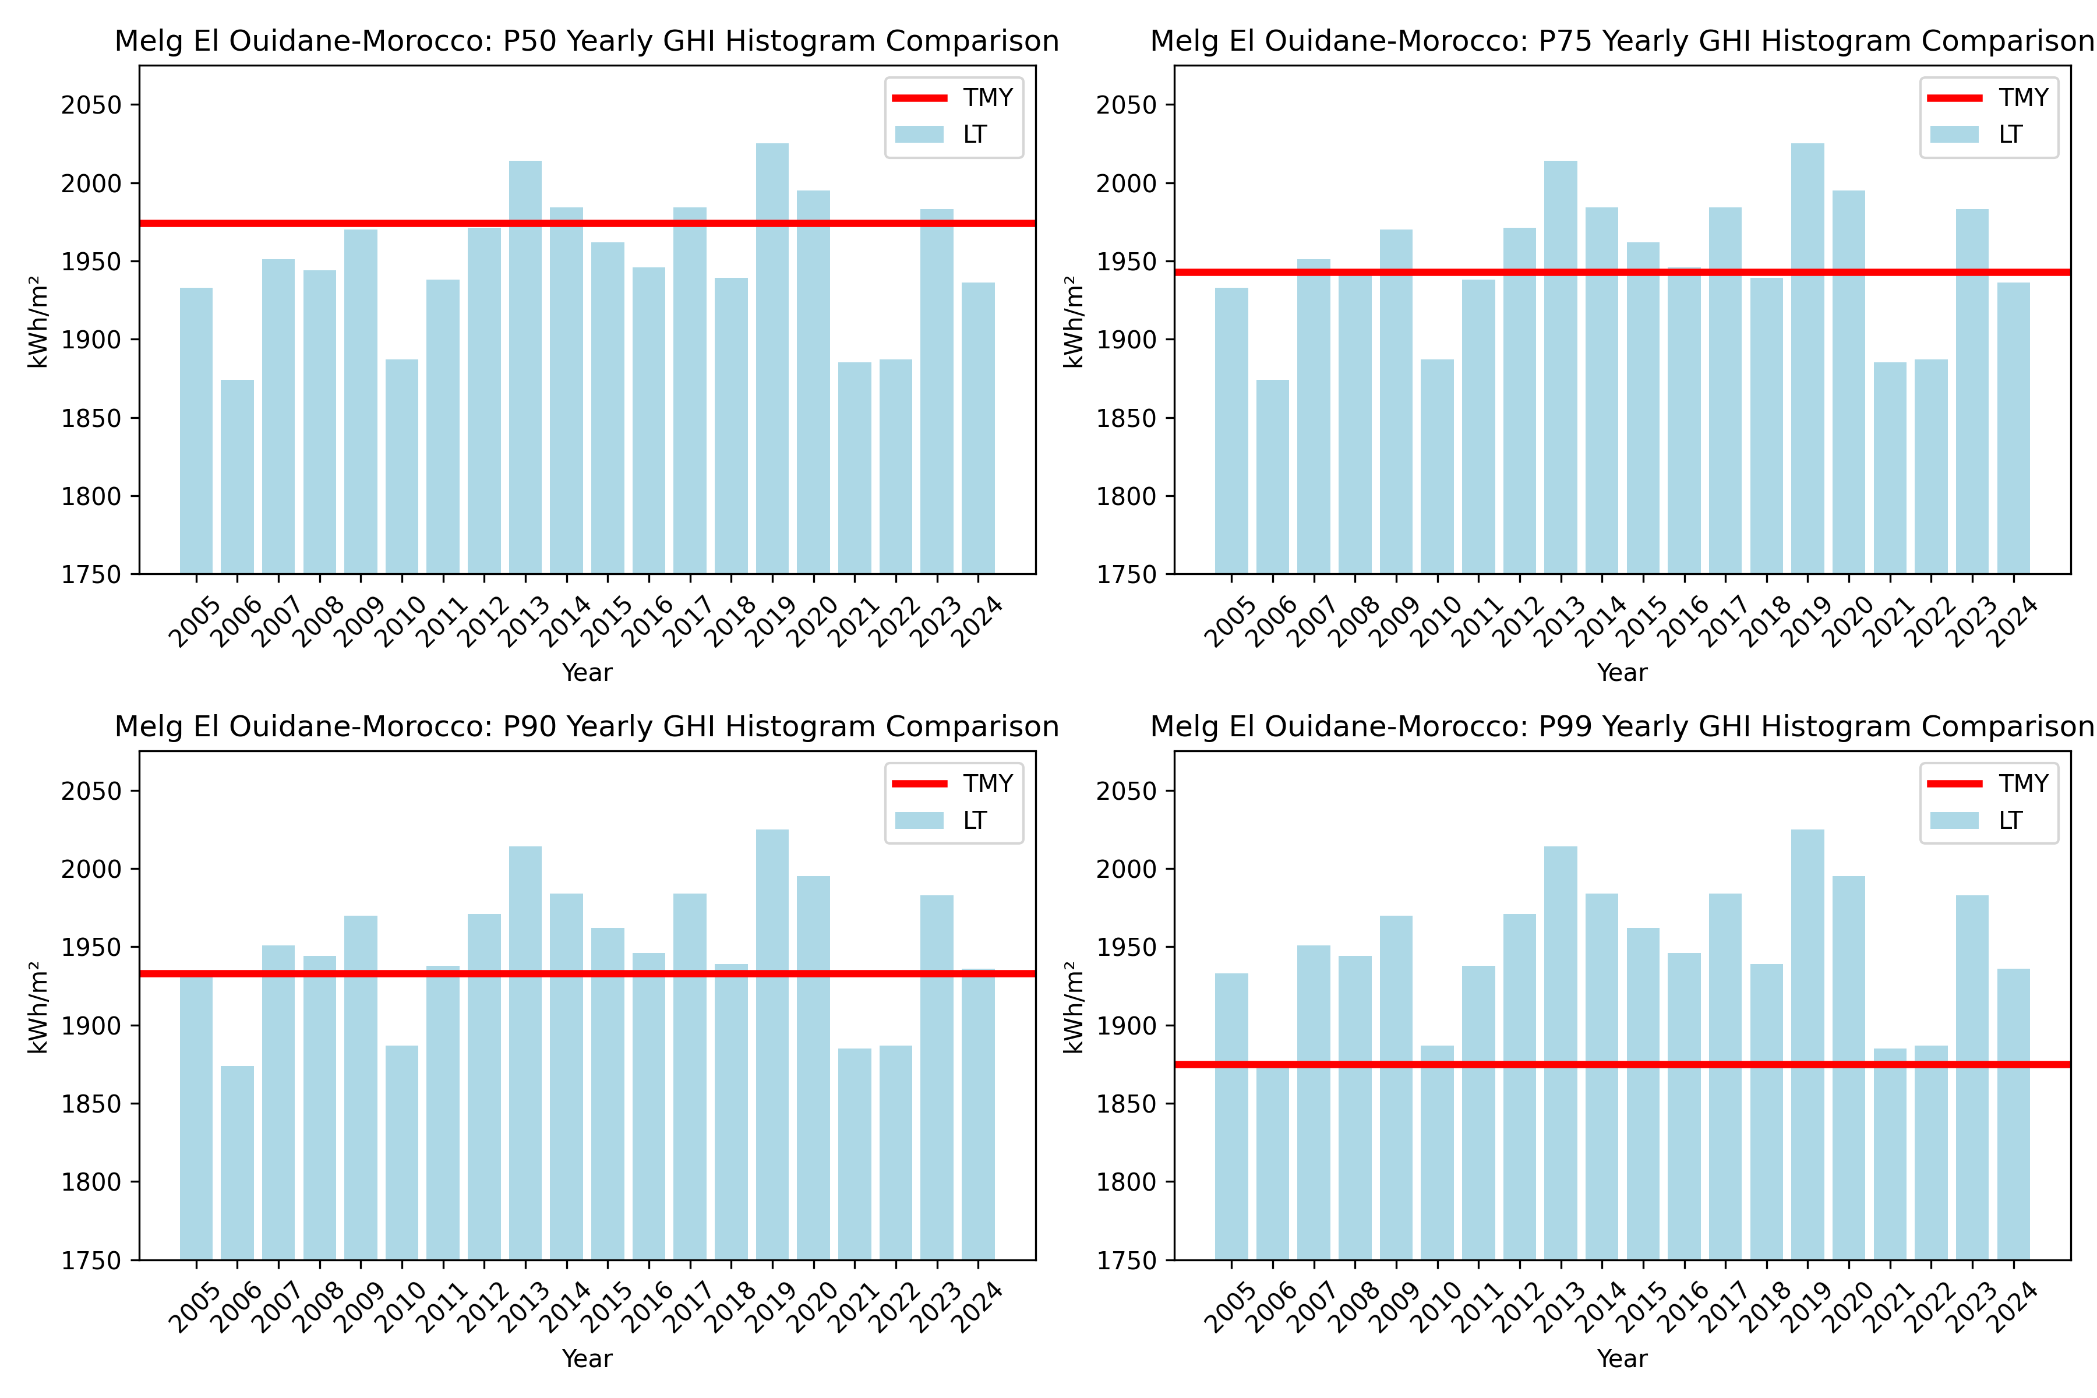
Figure 2 : Comparaison de l'histogramme annuel GHI avec TMY (P50, P75, P90, P99).

Résultats et Illustrations pour la Composante DNI, P50 à P99
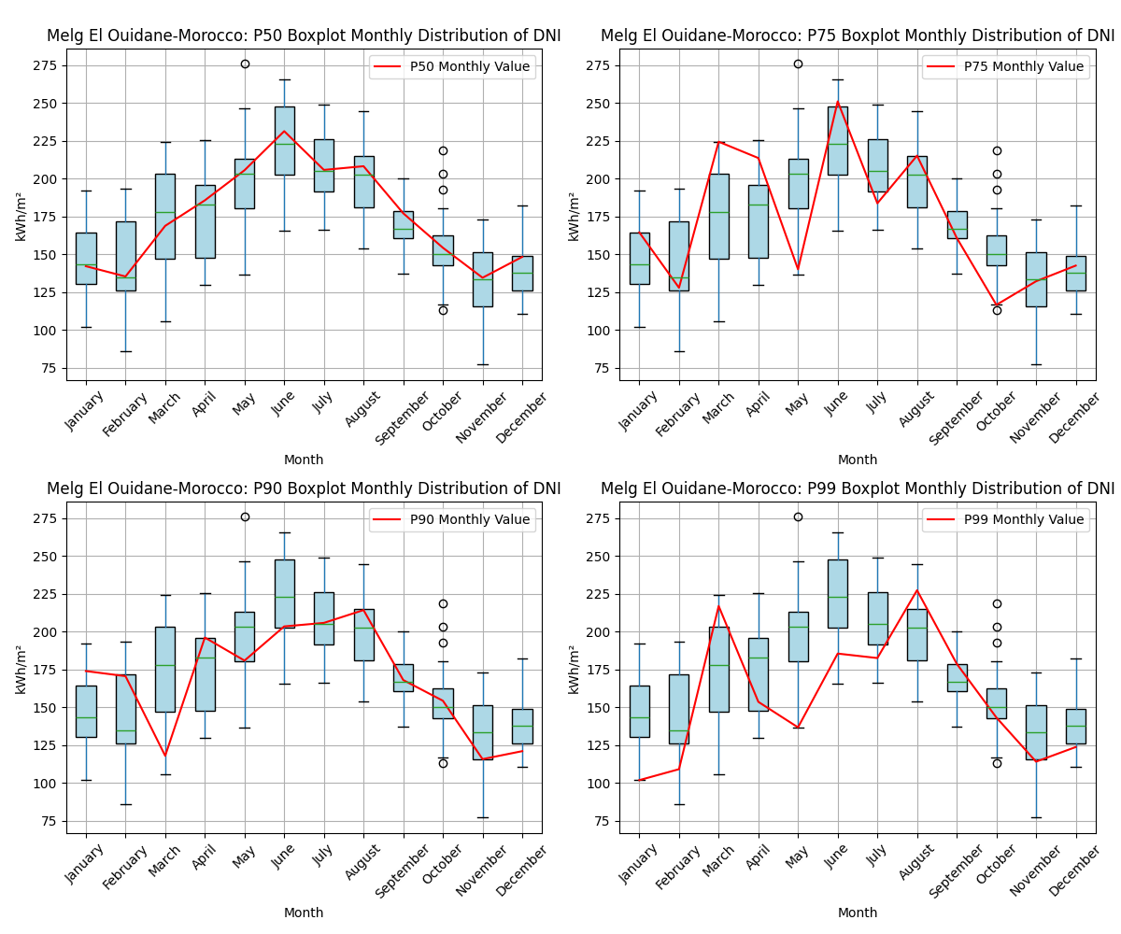
Figure 3 : Boîte à moustaches mensuelle pour la composante DNI avec TMY (P50, P75, P90, P99).
Les valeurs mensuelles DNI des TMYs sont, en kWh/m² :
Month | P50 | P75 | P90 | P99
January | 142 | 164 | 174 | 102
February | 135 | 128 | 170 | 109
March | 169 | 224 | 118 | 217
April | 186 | 214 | 196 | 153
May | 205 | 140 | 181 | 137
June | 231 | 251 | 203 | 185
July | 206 | 184 | 206 | 182
August | 208 | 215 | 214 | 227
September | 177 | 161 | 168 | 179
October | 154 | 116 | 154 | 143
November | 134 | 132 | 116 | 114
December | 148 | 142 | 121 | 124
Yearly | 2095 | 2071 | 2021 | 1872

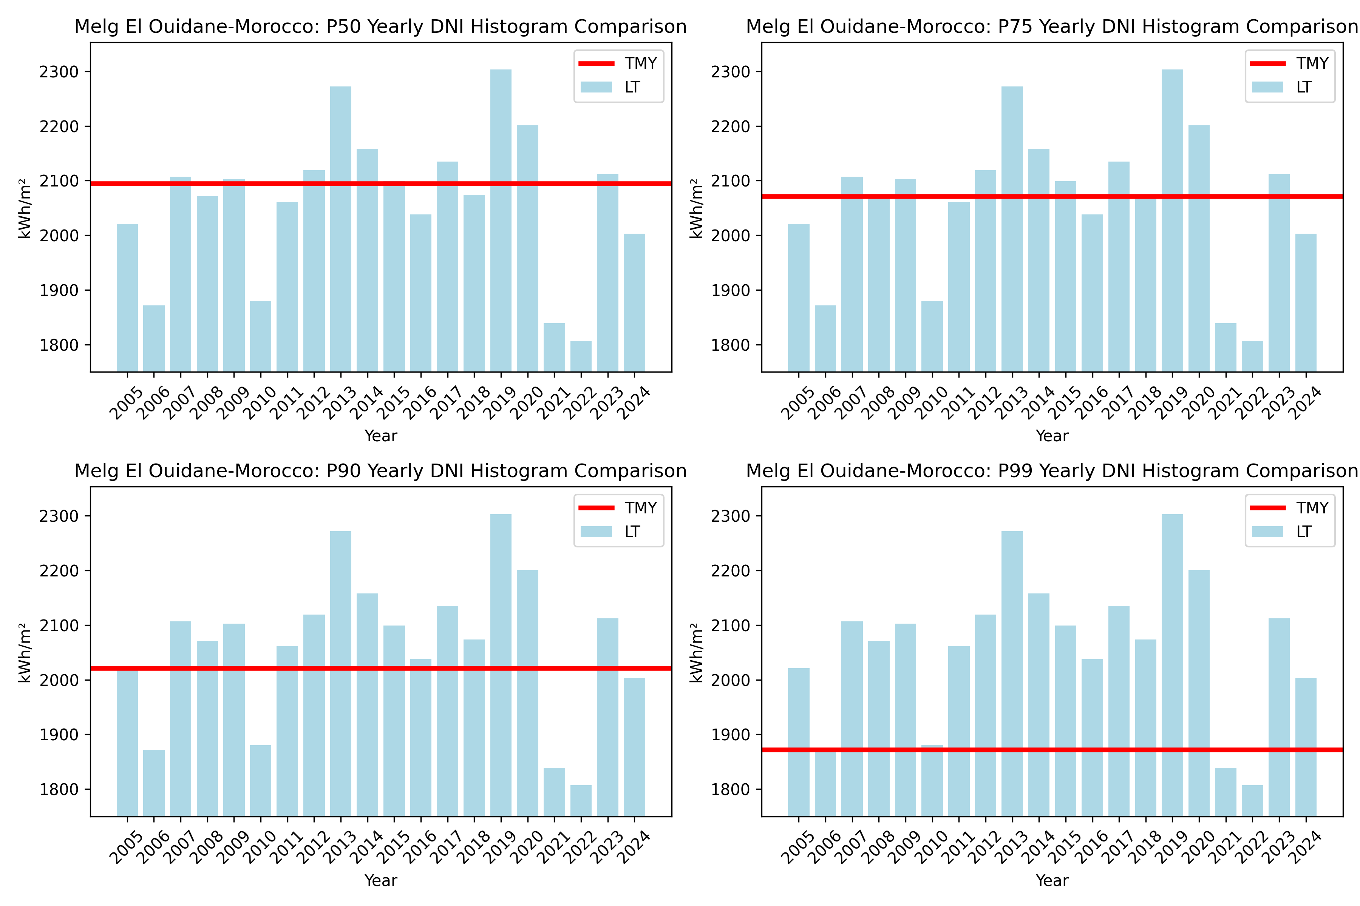
Figure 2 : Comparaison de l'histogramme annuel DNI avec TMY (P50, P75, P90, P99).

Conclusion – Interprétation des Résultats
Les principaux résultats de cette analyse TMY sont, en kWh/m² :
- Valeur moyenne annuelle d'irradiation GHI P50 : 1974
- Valeur moyenne annuelle d'irradiation GHI P75 : 1943
- Valeur moyenne annuelle d'irradiation GHI P90 : 1933
- Valeur moyenne annuelle d'irradiation GHI P99 : 1875
- Valeur moyenne annuelle d'irradiation DNI P50 : 2095
- Valeur moyenne annuelle d'irradiation DNI P75 : 2071
- Valeur moyenne annuelle d'irradiation DNI P90 : 2021
- Valeur moyenne annuelle d'irradiation DNI P99 : 1872

ANNEXE 1 : résultats pour la partie effective (GTI) du rayonnement P50 à P99
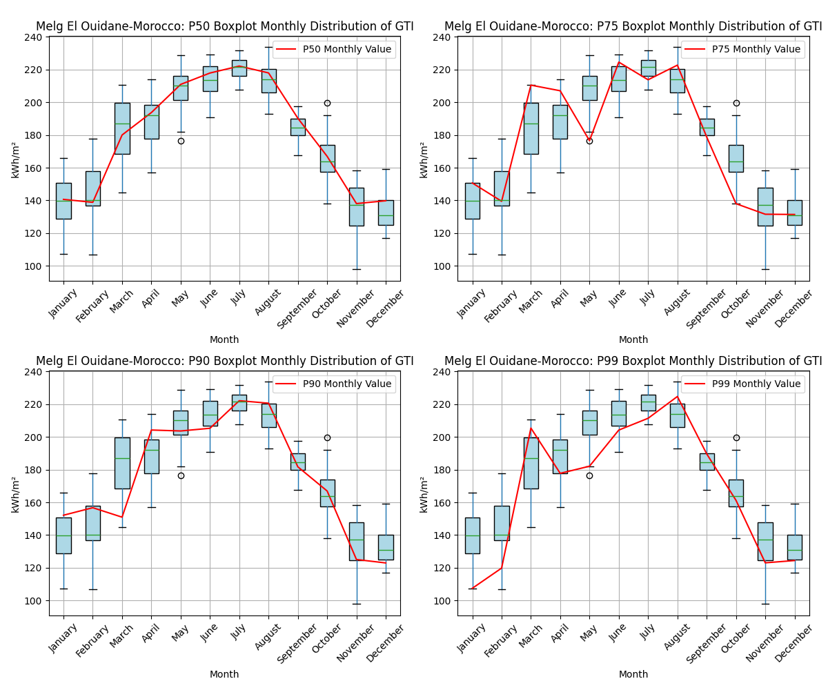
Figure 3 : Boîte à moustaches mensuelle pour la composante GTI avec TMY (P50, P75, P90, P99).
Les valeurs mensuelles GTI des TMYs sont, en kWh/m² :
Month | P50 | P75 | P90 | P99
January | 141 | 151 | 152 | 107
February | 139 | 139 | 157 | 120
March | 180 | 210 | 151 | 205
April | 194 | 207 | 204 | 178
May | 211 | 177 | 204 | 182
June | 218 | 225 | 205 | 204
July | 222 | 214 | 222 | 211
August | 218 | 223 | 221 | 225
September | 190 | 179 | 182 | 190
October | 167 | 138 | 167 | 161
November | 138 | 132 | 125 | 123
December | 140 | 131 | 123 | 124
Yearly | 2158 | 2126 | 2113 | 2030

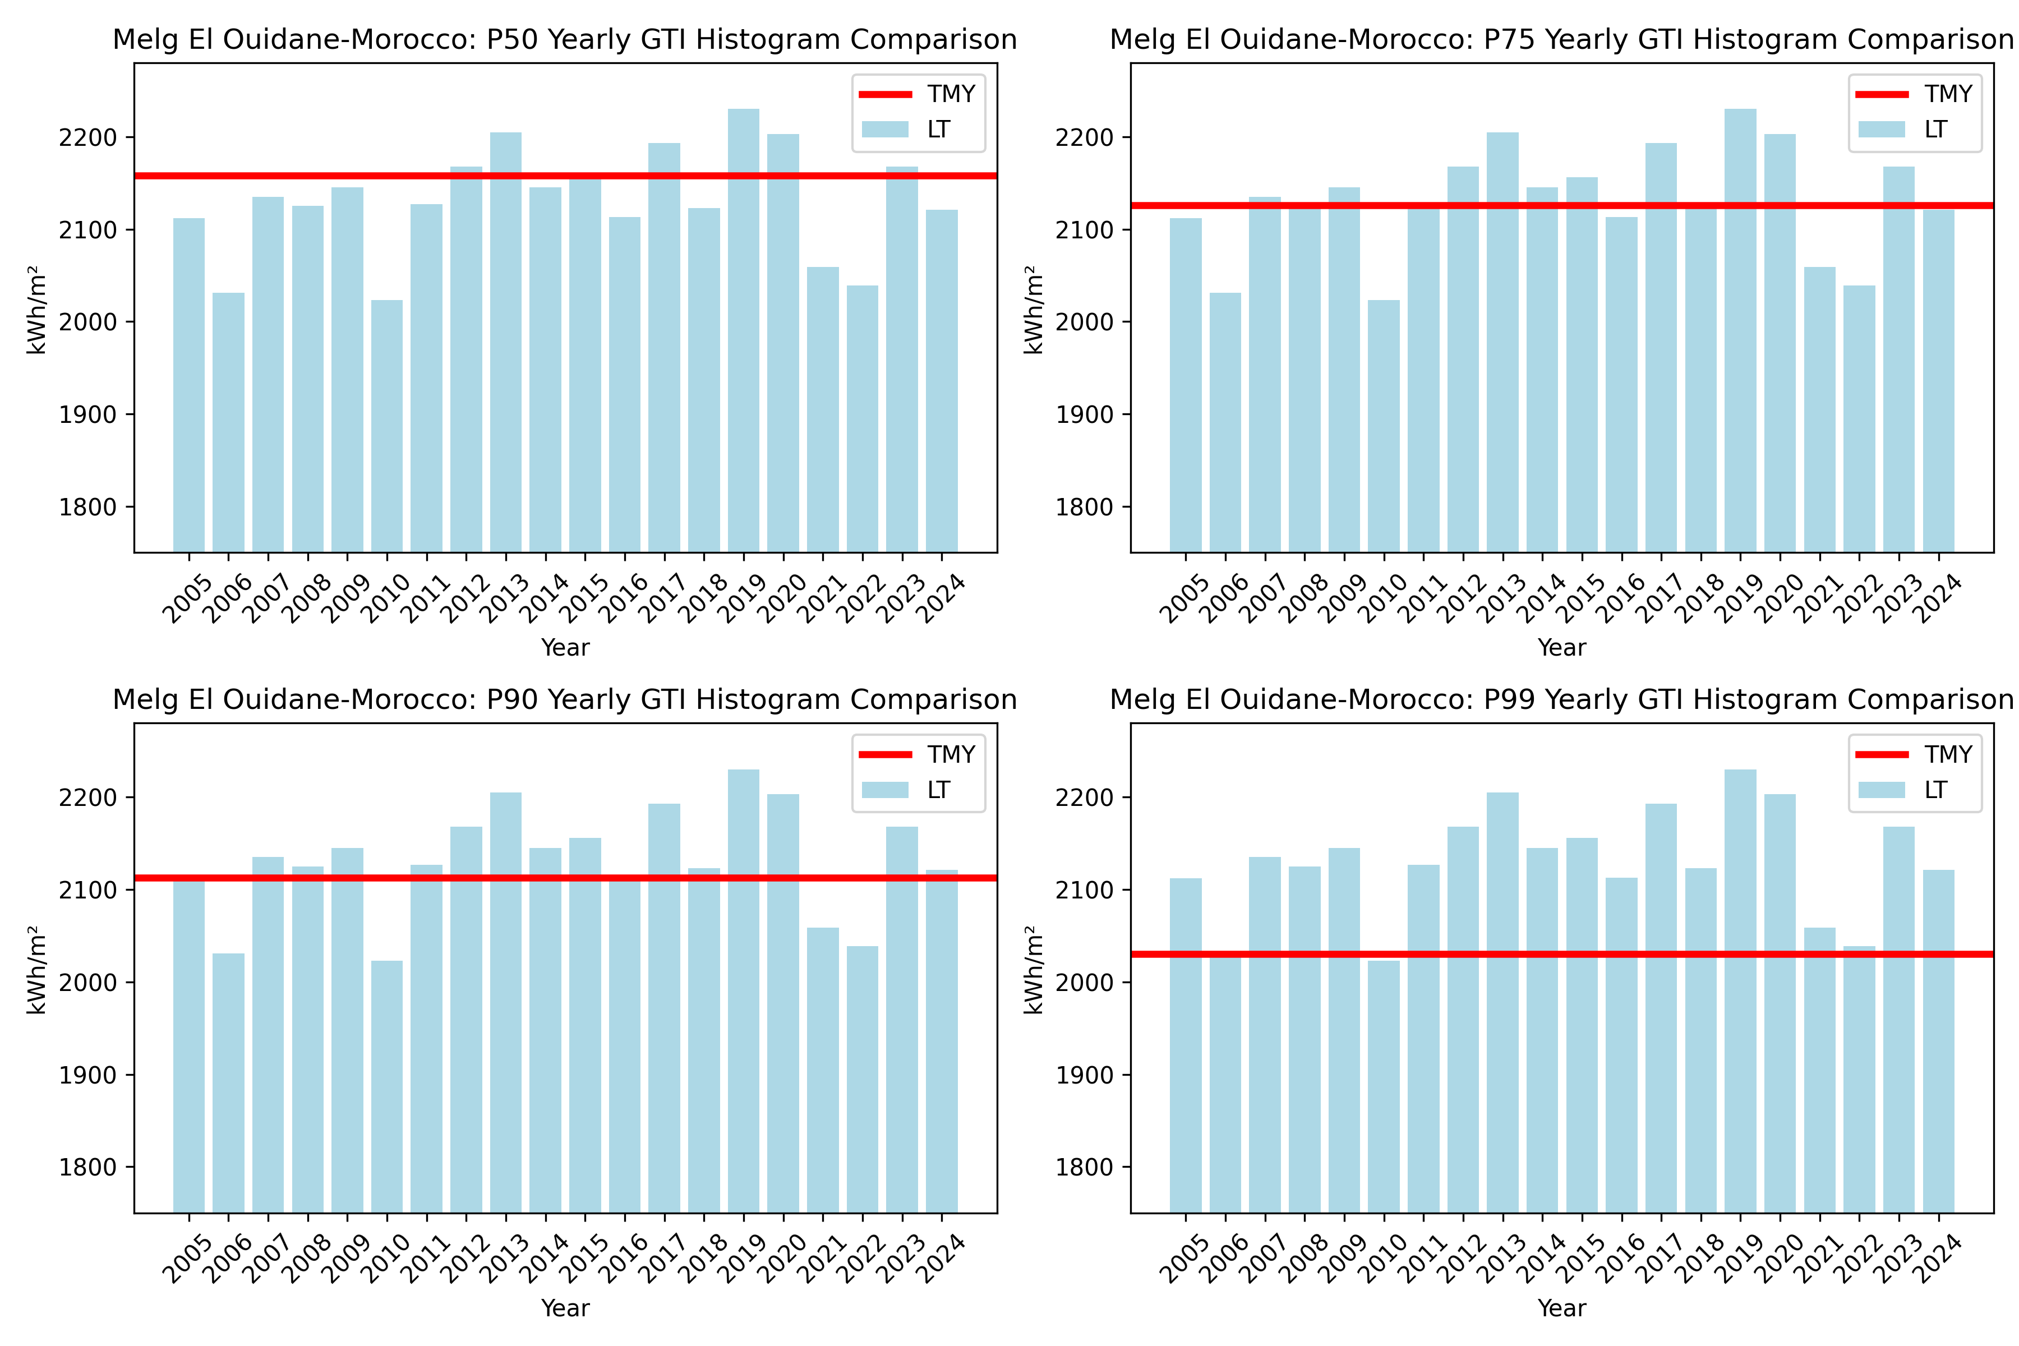
Figure 2 : Comparaison de l'histogramme annuel GTI avec TMY (P50, P75, P90, P99).

ANNEXE 2 : Résumé sur le rayonnement solaire CAMS

Résumé
Le service de rayonnement CAMS est conçu pour répondre aux exigences spécifiées pour le service de surveillance de l'atmosphère Copernicus (CAMS). Les projets précurseurs MACC et MACC-II/-III ont préparé le service de rayonnement CAMS en termes de mise en œuvre, de fonctionnement durable et de disponibilité[2].

Service de rayonnement solaire
Les services de rayonnement solaire CAMS (CRS) fournissent des valeurs historiques (de 2004 à aujourd'hui) de l'irradiation solaire. L'objectif est de répondre aux besoins du développement des politiques européennes et nationales et aux exigences des services commerciaux et publics en aval, par exemple pour la planification, la surveillance, l'amélioration de l'efficacité et l'intégration des systèmes d'énergie solaire dans les réseaux d'approvisionnement énergétique[2].

Méthodologie
La méthode Heliosat-4 estime l'irradiance à ondes courtes descendante reçue au niveau du sol dans toutes les conditions de ciel. Elle fournit l'irradiance globale et ses composantes directe et diffuse sur un plan horizontal et l'irradiance directe pour un plan normal aux rayons du soleil. Il s'agit d'un modèle entièrement physique utilisant une approximation rapide, mais toujours précise, de la modélisation du transfert radiatif et est donc bien adapté aux récupérations par satellite géostationnaire. Il est composé de deux modèles basés sur des abaques, également appelés tables de consultation : le modèle McClear calculant l'irradiance dans des conditions sans nuages et le modèle McCloud calculant l'extinction de l'irradiance due aux nuages. Tous deux ont été réalisés en utilisant le modèle de transfert radiatif libRadtran[4].
Les principales entrées d'Heliosat-4 sont les propriétés des aérosols, la vapeur d'eau totale de la colonne et la teneur en ozone fournies par les services globaux CAMS toutes les 3 heures. Les propriétés des nuages sont dérivées des images des satellites Meteosat de deuxième génération (MSG) dans leur résolution temporelle de 15 minutes en utilisant le schéma APOLLO_NG. À partir de CAMS v4.0, l'utilisation des propriétés des nuages est étendue par une paramétrisation du rayonnement circumsolaire [4].

À propos de GEP Services
GEP Services est une société filiale de de l’association « Green Energy Park », qui a pour objectifs, le conseil, Ingénierie, le développement et l’inspection des projets dans le domaine des énergies renouvelables, ainsi que de renforcer la transition vers un environnement plus durable et résilient au Maroc, de fournir des équipements de pointe pour soutenir l'innovation et la recherche et d'assurer les contributions au renforcement des capacités.
Les activités du GEP SERVICES s'appuient sur une expertise technique riche et un savoir-faire reconnu.
En tant qu'entreprise marocaine, le GEPS soutient la Transition énergétique et du Développement durable et nos partenaires privés nationaux et internationaux dans la réalisation de leurs objectifs de développement durable et d'énergie propre.
GEPS à travers GEP a été impliqué dans le développement de projets de centrales photovoltaïques au Maroc en fournissant des services d'ingénierie préliminaire avec des études de faisabilité et de rendement ainsi que des conceptions optimisées. Le GEPS peut apporter son soutien dans l’ingénierie des centrales PV afin de s'assurer que le LCOE le plus bas est atteint. Les services du GEPS couvrent également :
- Inspection des champs PV : Les experts de GEP se rendent régulièrement sur les sites PV pour vérifier les performances, effectuer des diagnostics, fournir des inspections de fin de garantie et évaluer la qualité des installations et des équipements. Des équipements de test et des outils d'analyse de pointe sont utilisés pour garantir l'acquisition et le traitement rapide de données précises afin d'atteindre les objectifs.
- Due Intelligence : l'approche de la due diligence technique est basée sur une évaluation systématique des aspects clés des installations photovoltaïques affectant la performance et la fiabilité. Elle se base sur les expériences acquises sur le terrain et s'appuie sur les connaissances acquises en usine et en laboratoire.

Références
- [1] S. Wilcox and W. Marion, Users Manual for TMY3 Data Sets 2008
- [2] CAMS solar radiation time-series. Copernicus Atmosphere Monitoring Service (CAMS) Atmosphere Data Store (ADS), https://ads.atmosphere.copernicus.eu/datasets/cams-solar-radiation-timeseries?tab=overview.
- [3] Lefèvre, M. et al, 2013. McClear: a new model estimating downwelling solar radiation at ground level in clear-sky conditions. AMT, 6, 2403-2418, doi: 10.5194/amt-6-2403-2013.
- [4] User Guide to the CAMS Radiation Service 2021.

